江西华恒工程检测有限公司
职业卫生项目信息公开卡
项目/报告编号:HH25XP01
报告完成时间：2025年3月28日
网站公开时间：2025年 月 日
用人单位名称 | 江西省越光电缆股份有限公司
用人单位地址 | 江西省南昌市新建区望城镇璜垦长堎外商工业园二期创业路69号
联系人 | 谭恒17370052928
报告名称 | 江西省越光电缆股份有限公司2025年度职业病危害现状评价报告
项目组人员 | 彭迪驯、黄伟红、彭成韬
现场调查人员 | 彭迪驯、黄伟红 | 采样/检测人员 | 彭迪驯、黄伟红
现场调查时间 | 2025年3月4日 | 采样/检测时间 | 2025年3月5日~3月7日
调查陪同人 | 谭恒 | 采样陪同人 | 谭恒
现场调查影像资料 |  | 现场采样、现场检测的影像资料
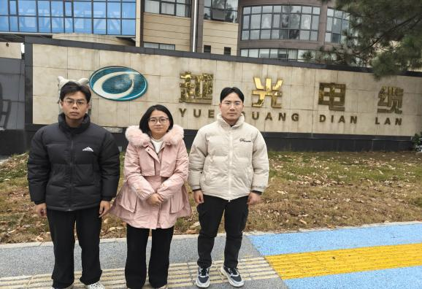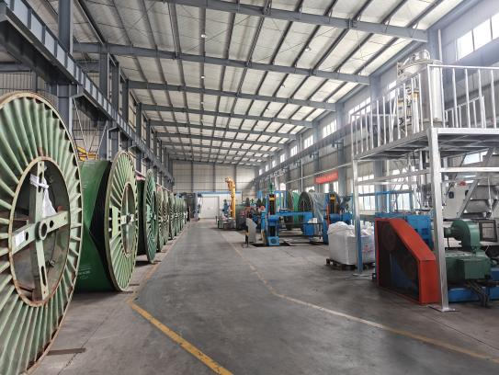 |  | 